**Лабораторна робота № 4**

**Тема:** Програмування розгалужень.

Оператор вибору варіантів switch

**Мета роботи:** набути практичних навиків використання операторів вибо-

ру варіантів switch та безумовного переходу goto, а також умовної операції ?:

при створюванні програмних проектів розгалуженої структури в С++.

**Відповіді на контрольні питання:**

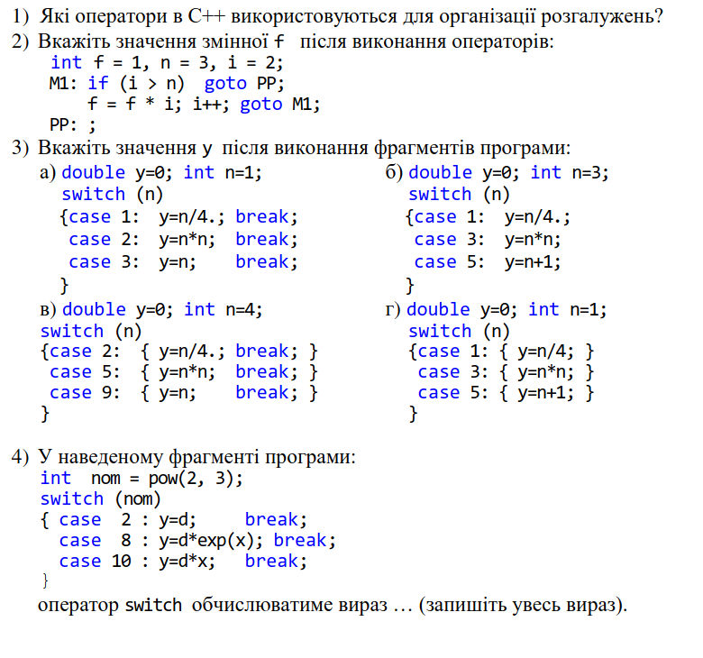j

1) У мові програмування C++, для організації розгалужень (умовних виразів) використовуються наступні оператори:

1. **if-else**: Оператор if дозволяє виконувати блок коду, якщо задана умова є істинною. Оператор else може використовуватися, щоб виконувати альтернативний блок коду, якщо умова неправдива.
2. **switch**: Оператор switch дозволяє перевіряти значення виразу і виконувати код, пов'язаний з конкретними значеннями (cases). Використовується для розгалуження на основі значень.
3. **тернарний оператор (conditional operator)**: Це короткий спосіб виразити умовний вираз, який повертає одне значення, залежно від того, чи виконується умова.   
   Приклад:  
   результат = (умова) ? значення_якщо_істина : значення_якщо_неправда;

2) 6.

3)

a. 0.25

б. 4

в. 0

г. 0

4) y=d*exp(x)

**Лабораторне завдання | 9 Варіант**

1) У протоколі лабораторної роботи дати відповіді на контрольні питання.

2) У протоколі лабораторної роботи скласти схеми алгоритмів і написати

програми мовою С++ із застосуванням оператора варіантів switch для розв’язан-

ня завдань, поданих у табл. 4.1 … 4.3 відповідно до jks(індивідуального варіанта.

3) Створити на комп’ютері програмні проекти у середовищі Visual С++

для реалізації написаних програм. Занести результати обчислень до протоколу.

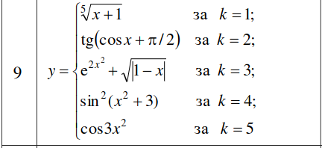**Табл. 4.1**

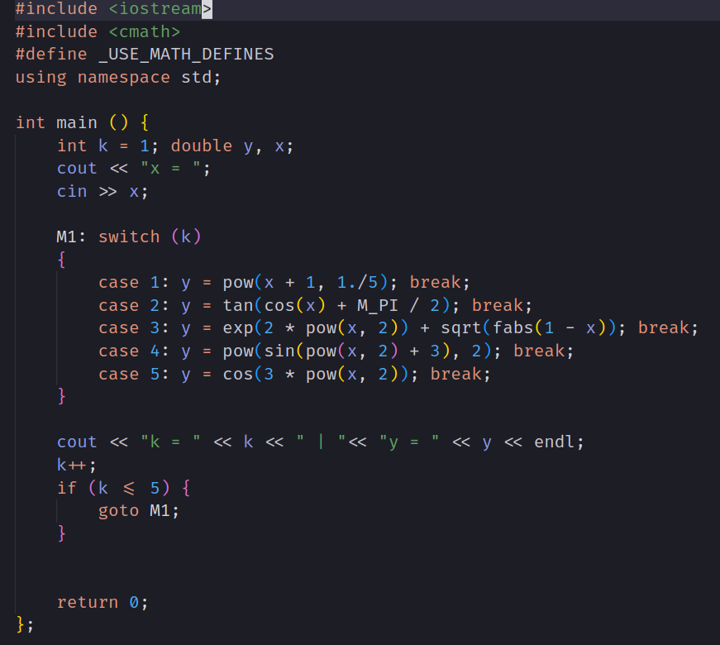

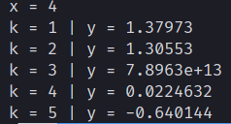

**Табл. 4.2**

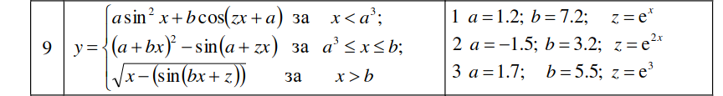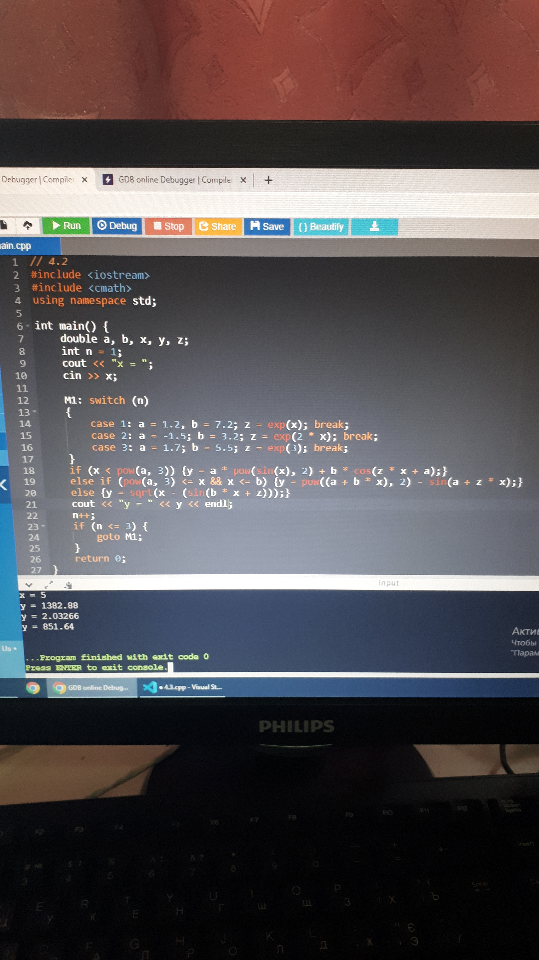

**Табл. 4.3**

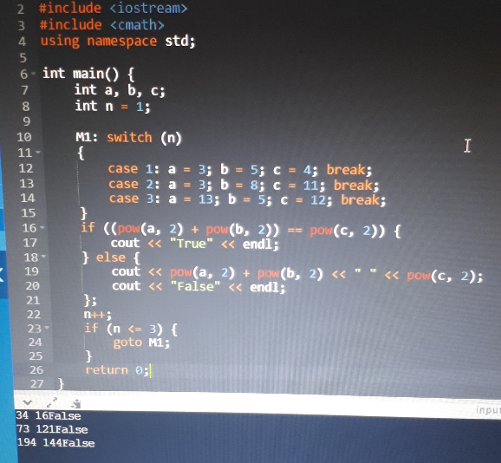

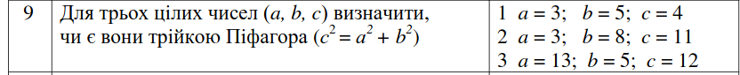

**Аналіз результатів:** набув практичних навиків використання операторів вибо-

ру варіантів switch та безумовного переходу goto, а також умовної операції ?:

при створюванні програмних проектів розгалуженої структури в С++.

**Роботу виконав:** Холодир А. Р.

**Роботу перевірив:**